Příloha č. 1
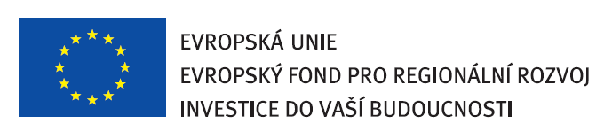


VEŘEJNÁ ZAKÁZKA JE SPOLUFINANCOVÁNA EVROPSKÝM FONDEM pro regionální rozvoj, EVROPSKÝM SOCIÁLNÍM FONDEM A STÁTNÍM ROZPOČTEM ČESKÉ REPUBLIKY

Krycí list

NABÍDKY PODANÉ V RÁMCI VEŘEJNÉ ZAKÁZCE NA SLUŽBY – SOUTĚŽ O RÁMCOVOU SMLOUVU S JEDNÍM UCHAZEČEM V OTEVŘENÉM NADLIMITNÍM ŘÍZENÍ:

Organizační a technické zajištění jednání Řídících orgánů Operačních programů Výzkum a vývoj pro inovace a Vzdělávání pro konkurenceschopnost na období 2009-2013

Zadavatel
Název | Česká republika – Ministerstvo školství, mládeže a tělovýchovy
Sídlo | Karmelitská 7, 118 12 Praha 1
IČ | 00022985
Osoba oprávněná jednat jménem zadavatele | Ing. Jan Vitula, vrchní ředitel sekce řízení OP EU, na základě  oprávnění č. j.: 29197/2007-42 ze dne 12.12.2007, vydaného ministrem Mgr. Ondřejem Liškou
Uchazeč
Název
Sídlo/místo podnikání
Adresa pro poštovní styk
Právní forma uchazeče / spisová značka v obchodním rejstříku
IČ / DIČ
Osoba oprávněná jednat jménem uchazeče
Kontaktní osoba
Telefon /
Fax /
E-mail
Nabídková cena
Cena celkem bez DPH |  | Samostatně DPH | Cena celkem s DPH

Prohlášení uchazeče:
Uchazeč prohlašuje, že je vázán celým obsahem nabídky po celou dobu běhu zadávací lhůty.

Nabídka uchazeče obsahuje celkem ______ ručně číslovaných stran, včetně číslování na originálech či úředně ověřených opisech dokumentů.

Podpis nabídky
Podpis oprávněné osoby

Titul, jméno, příjmení, funkce
Razítko, datum

